DECLARAÇÃO DE PARTICIPAÇÃO

Os autores abaixo assinados do manuscrito intitulado “Atividade física, percepção e indicadores de saúde em pessoas vivendo com HIV/aids” declaram a participação e execução do trabalho que é inédito e submetido exclusivamente à avaliação pela ABCS Health sciences.
Ourinhos, SP, 23/07/2017
Nome por extenso do(s) autor(es), Assinatura

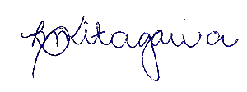
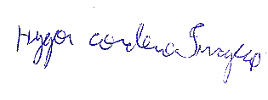
Lidyane Midori Kitagawa _______________
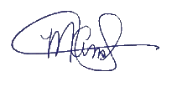
Hygor Cordeiro _______________
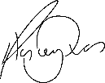
Milena Arantes Máximo _______________
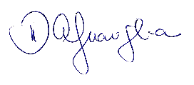
Douglas Dias _______________
Débora Alves Guariglia _______________

